**تجارب مختبر مبادئ علوم الجو ---------------------------------------------------------- المرحلة الاولى**

**تجربة رقم (7)**

**دراسة العلاقة بين الاشعاع الشمسي وساعات السطوع**

**الجزء النظري**

تعتبر معرفة كميات الاشعاع الشمسي الواصل الى سطح الارض بمثابة العمود الفقري لأختبار مواقع مشاريع الطاقة الشمسية ولتصميم وتقييم اداء المنظومات التي تستخدم الطاقة الشمسية في تطبيقاتها.

ان اهمية قياس كل من الاشعاع الشمسي وفترة سطوع الشمس من الناحية العملية هي في استخدامات الخلايا الشمسية وفي تدفئة البيوت البلاستيكية، كما تأتي اهمية قياسات الاشعاع على الاسطح المائلة في تصاميم البنايات ( اتقدير الحمل الحراري فيها) وفي تصاميم منظومات الطاقة الشمسية المختلفة، كما تعتبر قياسات الاشعاع الشمسي على المنتوجات الزراعية.

هنالك عدة محاولات قام بها عدد من الباحثين لأيجاد العلاقة بين فترة سطوع الشمس وكمية الاشعاع الشمسي الكلي الساقط على وحدة المساحة الافقية اهمها معادلة انكتروم  المتمثلة بالصيغة الآتية:



**حيث ان:**

 : الاشعاع الشمسي الكلي الساقط على وحدة المساحات الفقية من سطح الارض.

 : الاشعاع الشمسي الساقط على وحدة المساحات الفقية من السطح الخارجي للغلاف الجوي.

 : فترة سطوع الشمس الفعلية.

 : فترة سطوع الشمس النظرية ( الفلكية).

 : ثوابت تختلف من مكان الى آخر.

باستخدام هذه المعادلة يمكن استخراج كمية الاشعاع الشمسي الكلي الساقط على وحدة المساحات الفقية لأي منطقة من الارض ولأي فترة زمنية مطلوبة وذلك بمعلومية فترة سطوع الشمس في تلك المنطقة وللفترة الزمنية المطلوبة.

ولايجاد قيمة الثوابت  يمكن رسم العلاقة بين  بيانياً حيث تمثل قيم  على المحور الصادي و  على المحور السيني ومن العلاقة البيانية يمكننا ايجاد الثوابت  حيث تمثل الجزء المقطوع من المحور الصادي قيمة الثابت  اما ميل المنحني فيمثل قيمة الثابت .

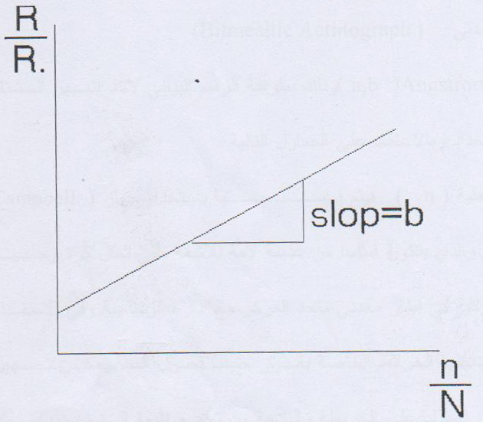



لايجاد قيمة الاشعاع الشمسي الساقط على وحدة المساحات الافقية من السطح الخارجي للغلاف الجوي للأرض  يتم استخدام جداول خاصة  حيث تستخرج في  اعتمادا على خطوط العرض للمحطة او المنطقة موضع الدراسة.

اما فيما يخص عدد ساعات سطوح الشمس القطرية  يتم استخراجها من جدول خاص   يوضح العلاقة بين عدد ساعات سطوح الشمس وخطوط العرض واشهر السنة والموقع من الكرة الارضية.

**الجزء العملي**

1. تعرف على جهازي
2. قياس عدد ساعات سطوح الشمس .
3. جهاز المزدوج المعدني .
4. جد قيم ثوابت معادلة  وذلك بطريقة الرسم البياني لأحد اشهر الشتاء واحد اشهر الصيف لمحطتي الموصل وبغداد وبالاعتماد على الجداول التالية.

يتم قياس عدد ساعات سطوح الشمس الفعلية فيتم قياسها باستخدام جهاز  والذي يتكون اساساً من عدسة لامة للأشعة على شكل كرة زجاجية نصف قطرها حوالي مكبة في اطار معدني متحد المركز مع الكرة الزجاجية وفي الانحناء الداخلي للاطار توجد ثلاثة اخاديد تثبت داخلها الخرائط الخاصة بالجهاز حسب فصول السنة يمكن تسجيل ساعات سطوح الشمس من معرفة الحرق المتولد على الخريطة والناتجة من تجميع اشعة الشمس بواسطة العدسة اللامة.

اما بالنسبة لقيم  فيتم قياسها بواسطة جهاز المزدوج المعدني  الذي يتكون من شريطين رقيقين من المعدن احدهما مطلي باللون الاسود والآخر باللون الابيض يركبان بجانب بعضهما ويتصلان بنظام ميكانيكي من العتلات ينقل التفاوت بين التمدد في الشريطين عند تعرضهما للأشعاع الشمسي الى ذراع شمس برسم خطاً بيانياً على نموذج خاص مدرج حول اسطوانة دوارة.

